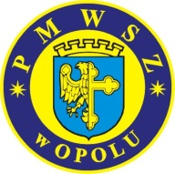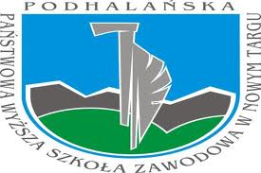

II ETAP VI Olimpiady Pielęgniarskiej
im. Janiny Fetlińskiej
Organizatorzy:
Państwowa Medyczna Wyższa Szkoła Zawodowa w Opolu
Podhalańska Państwowa Wyższa Szkoła Zawodowa w Nowym Targu
Państwowa Wyższa Szkoła Zawodowa w Ciechanowie
Akademia Techniczno-Humanistyczna w Bielsku Białej
Państwowa Wyższa Szkoła Zawodowa w Krośnie
Państwowa wyższa Szkoła Zawodowa w Legnicy

14 kwietnia 2015r. godz. 15.00 sala T.2.34
Lista Członków Komitetu Organizacyjnego II etapu VI Olimpiady Pielęgniarskiej

Dr n. med. Wioletta Ławska
Dr n. med. Maria Zięba
Dr n. med. Grażyna Dębska
Dr n. med. Stanisława Talaga
Mgr Maria Półtorak

